"Профилактика речевых нарушений
через развитие тонкой моторики рук у детей
на дошкольном логопункте через дидактические пособия"

Подготовила материал: учитель-логопед Муниципального дошкольного образовательного учреждения "Детский сад № 26 "Подсолнушек»
г. Волжск РМЭ Ханмурзина Гольсина Хафизовна

Цель: Развитие мелкой моторики
Задачи:
1) Выявить индивидуальные способности детей в развитии мелкой моторики.
2) Развивать тактильную чувствительность рук детей.
3) Сочетать игры и упражнения для тренировки пальцев с речью детей.
4) Сформировать элементарные, специфические, графические навыки.
5) Подготовить руку ребёнка к письму.
6) Развивать речь, закреплять некоторые логические понятия воздействия на мелкие мышцы рук.
7) Научить ребёнка ориентироваться по странице в тетради.
Работа по развитию мелкой моторики проводится в утреннее и в вечернее время ежедневно на занятиях в течение 3-5 минут.

Сложно представить себе процесс более творческий и сложный, чем рождение речи у малыша. В течение дошкольного возраста ребенок стремительно наращивает свой словарный запас, овладевает родным словом, что является обязательным фактором для гармоничного развития дошкольника для последующего успешного обучения в школе.
Но к сожалению, существует много причин, когда речь ребенка не сформирована должным образом. Этому могут способствовать такие причины, как:
- врожденная патология;
- стрессы;
- соматические заболевания;
- низкий уровень общения;
- слабо развитая моторика рук - одна из самых распространенных причин.

Развитие мелкой моторики и координация движений пальцев рук является одним из важных аспектов развития дошкольника. научно доказано, что если развитие движений пальцев соответствует возрасту, то и речевое развитие будет в пределах нормы, а если развитие отстает - соответственно задерживается и развитие речи.
В дошкольном возрасте основной вид деятельности -это игра и поэтому я взяла в помощники игры и игровые упражнения для развития мелкой моторики координации движения пальцев рук.
Предлагаю несколько вариантов игр и игровых пособий, изготовленных своими руками и используемые в работе на дошкольном логопедическом пункте.

Волшебные прищепки

Цель: развивать мелкую моторику, пространственное воображение
Задачи:
- способствовать развитию интеллекта, мышления, становлению речи;
- Закреплять пространственные понятия "сверху", "снизу", "справа", "слева", "между ними".

Солнышко

Детям предлагается коробку превратить в солнышко, прикрепив прищепки "справа",
"слева", "между ними".

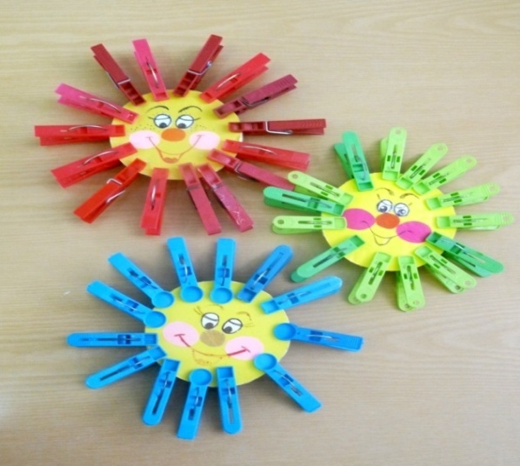

Подарки для мамы

Дети "выращивают" цветы , изготавливают различные предметы с помощью прищепок одного цвета собирают из них букеты и подарки для любимой мамы.
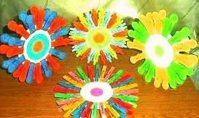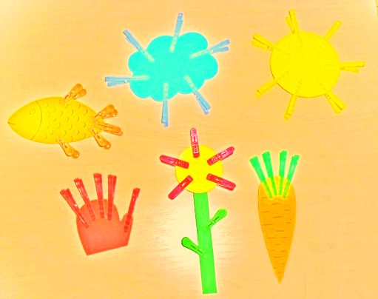

Наш осенний лес

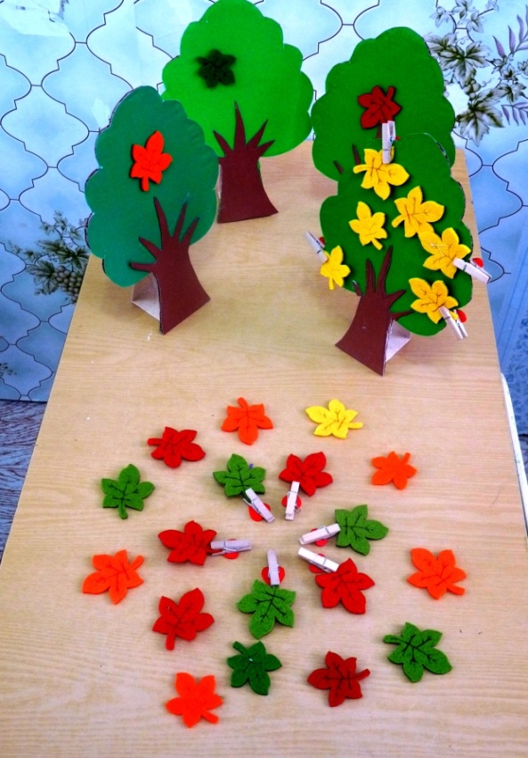

Ребенку предлагается силуэт дерева и коробка с разноцветными листьями и
прищепки. Он выбирает листья одного цвета и с помощью прищепок закрепляет их на дереве.
Затем при зацеплении каждого листика называются характерные признаки осени, зимы, весны, лета.

Мамина помощница

Ребенку предлагается помочь развесить белье. Среди вещей отобрать такие, в словах которых есть определенные звуки:

Ш - шуба, шапка, щтаны, шорты, шаровары, шаль;
С - свитер, сарафан, носки;
П - платье, платок, пижама, пальто;
Р - рубашка, брюки, перчатки, варежки.

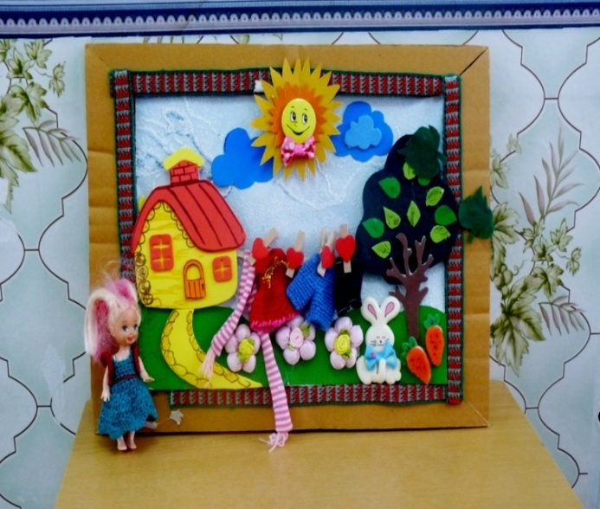

Наш театр

Персонажи знакомых сказок предстают перед детьми в виде плоскостного театра на палочках. Дети отбирают нужных героев, закрепляют их на прищепках и показывают сказку игрушкам, либо своим друзьям в группе.
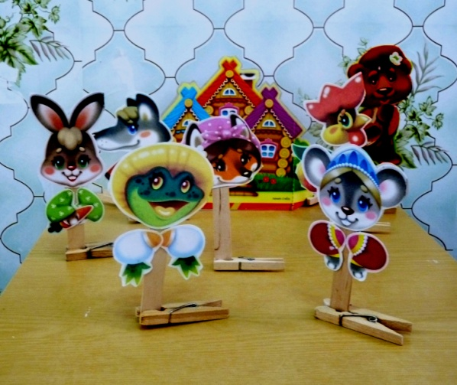

Веселые буквы

Каждый ребенок выбирает
из коробки объемную букву, выполненную из мягкого материала и прикрепляет к ней прищепки, вспоминая слова, которые начинаются на эту букву.

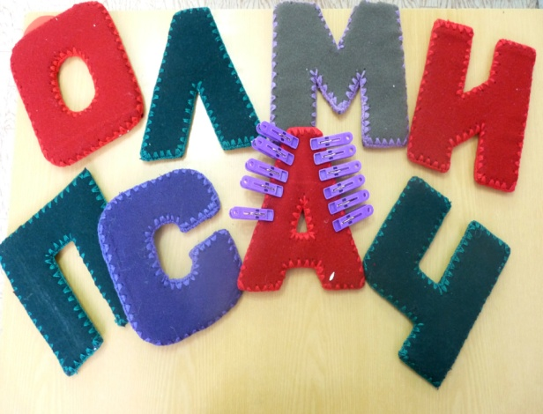

Удивительные зонтики

Среди предлагаемых картинок нужно отобрать лишь те, в словах которых есть звуки, помогающие автоматизации (того или иного звука).

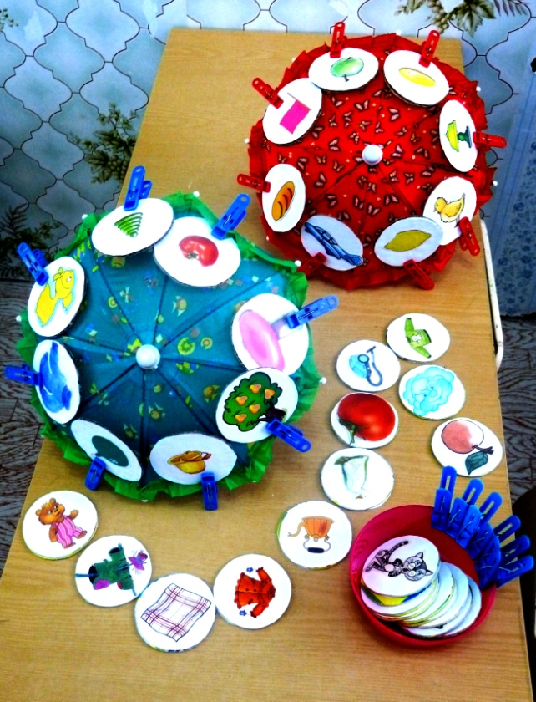

Времена года

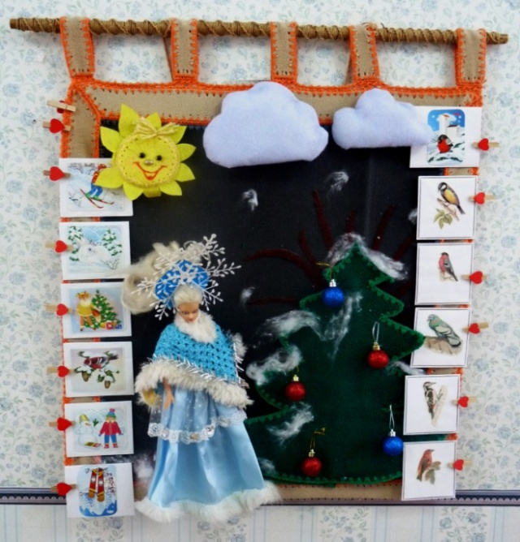

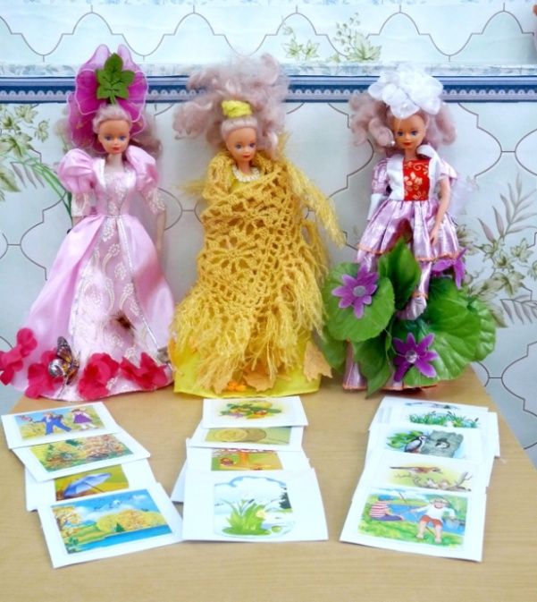

Волшебные круги

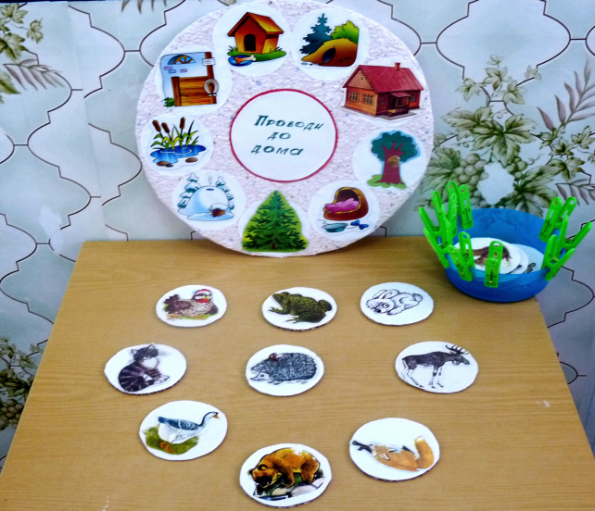

Игра "Проводи до дома"

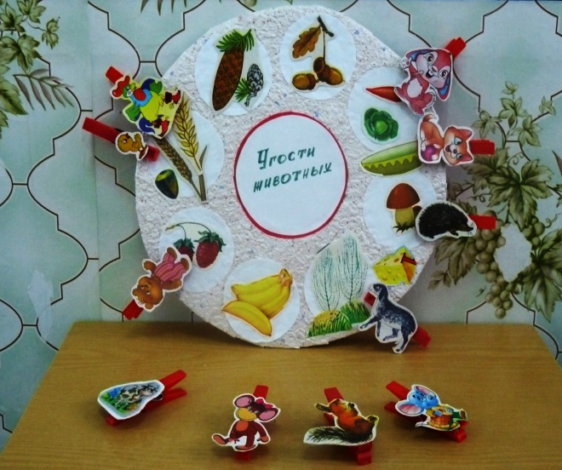

Игра "Угости животных"

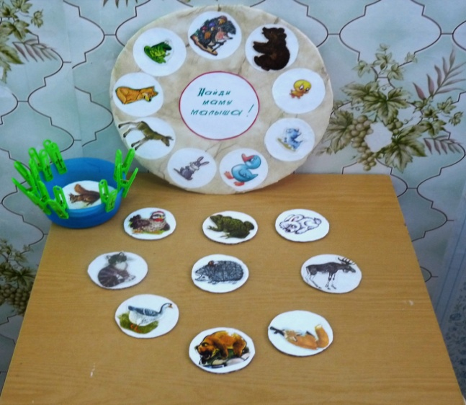

Игра "Найди маму малыша"

Выполняя пальчиками различные игры и упражнения, дети достигают хорошего развития во всех областях образовательной сферы.

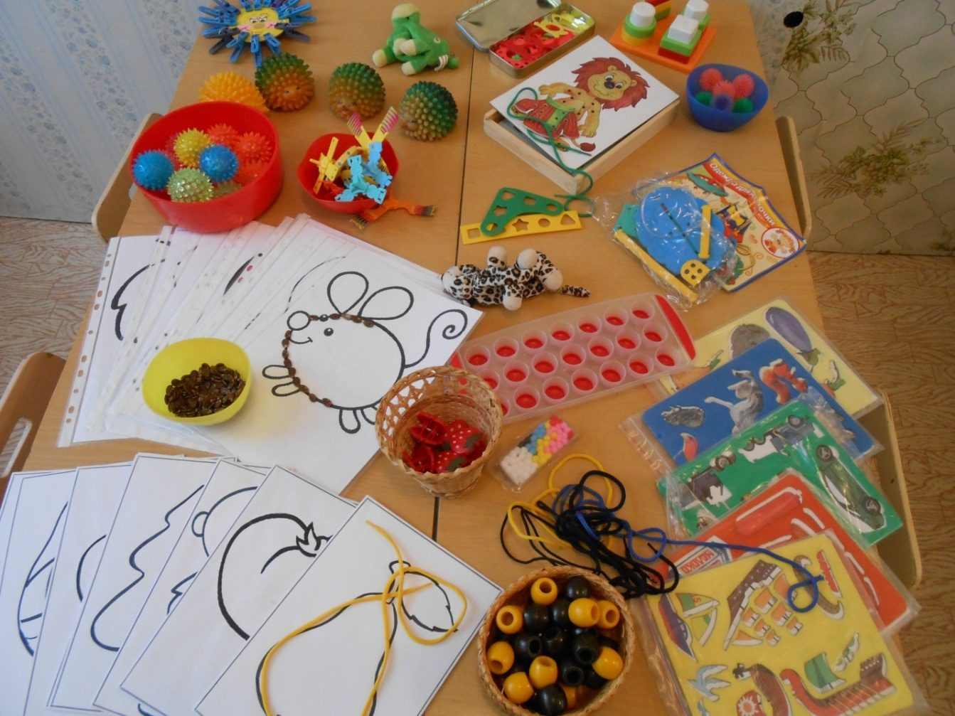

Речевое развитие - закрепление и автоматизация звуков, обогащается пассивный и активный словарь;
Социально - коммуникативное развитие - дети учатся взаимодействовать с педагогом и со сверстниками;
Физическое развитие - кисти рук детей приобретают хорошую подвижность, гибкость, исчезает скованность движений;
Познавательное развитие - развивается память, произвольное внимание, мыслительные процессы;
Художественно - эстетическое развитие - проявление творческих способностей, воображения.

